選挙事務について（Vol.2）
－投票・開票について－
平成２４年７月２９日
第１ 投票
１ 投票に関する原則
(1) 投票主義（法３５）
選挙は、投票により行う。

(2) 一人一票主義（法３６）
投票は、各選挙につき、一人一票に限る。

(3) 選挙人名簿登録義務（法４２）
選挙人名簿又は在外選挙人名簿に記載されていない者は、投票できない。

(4) 投票当日投票所投票主義（法４４）
ア 選挙人は、選挙当日、自ら投票所に行き、投票しなければならない。
イ 選挙人は、選挙人名簿又はその抄本の対照を経なければ、投票できない。

(5) 投票用紙公給義務（法４５）
投票用紙は、選挙の当日、投票所において選挙人に交付しなければならない。
※ 所定の用紙を用いないものは無効とされる。

(6) 単記自書投票主義（法４６）
選挙人は、投票所において、投票用紙に当該選挙の候補者一人の氏名を自書して、
これを投票箱に入れなければならない。
※ 二人以上の候補者氏名等を記載したもの、ゴム印等による氏名等の捺印等は
無効とされる。（法６８）

(7) 秘密投票主義（法４６④、法５２）
投票用紙には選挙人の氏名を記載してはならない。また、何人も選挙人の投票し
た被選挙人の氏名を陳述する義務はない。

２ 投票所における役割
(1) 投票所のレイアウト（例）

令３２（投票記載の場所の設備）
市町村の選挙管理委員会は、投票所において選挙人が投票の記載をする場所につ
いて、他人がその選挙人の投票の記載を見ること又は投票用紙の交換その他の不正
の手段が用いられることがないようにするために、相当の設備をしなければならな
い。

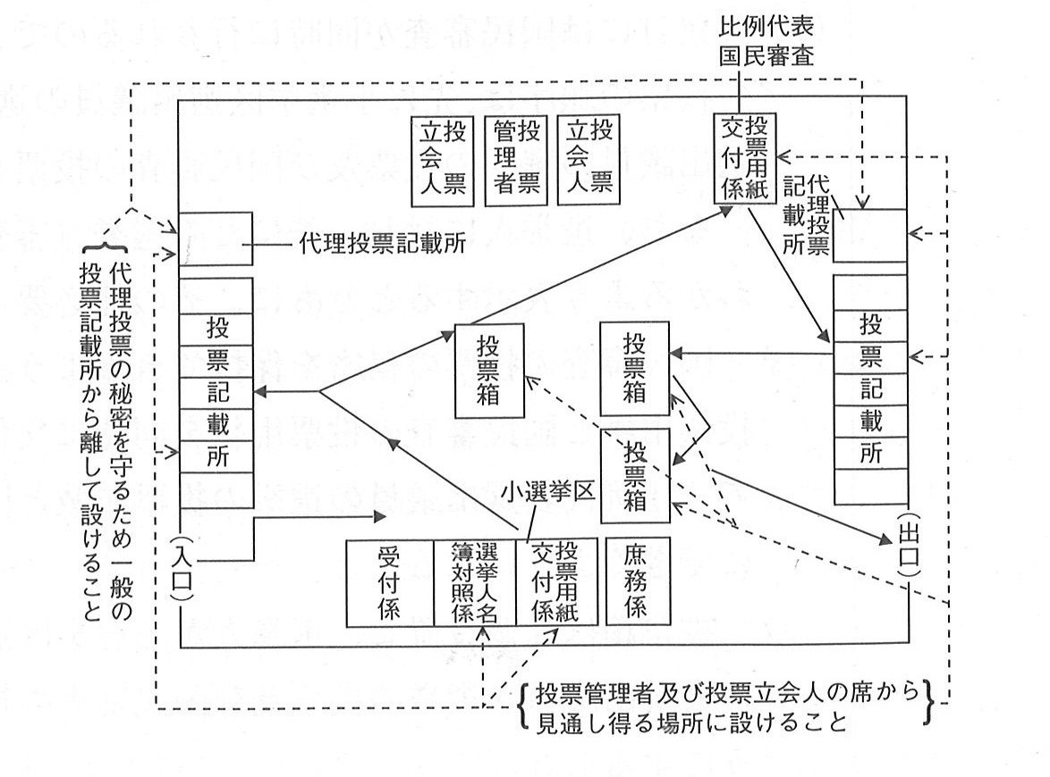
（衆議院議員総選挙の例）

(2) 投票所に従事する者
ア 投票管理者（法３７）
投票所の最高責任者。投票事務が公正適確に処理されているか、投票の秘密や
投票所内の秩序が適正に保たれているか、常に注意しなければならない。
市町村の選挙管理委員会が当該選挙の選挙権を有する者の中から選任する。
イ 職務代理者（令２４）
投票管理者に事故があり又は欠けた際、代わってその職務を行う。代わってそ
の職に就いた際の仕事内容は投票管理者と全く同じである。
市区町村の選挙管理委員会は、当該選挙の選挙権を有する者の中から、あらか
じめ選任しておかなければならない。また、投票管理者と職務代理者が同時に席
を空けてはならない。
ウ 投票立会人（法３８）
投票が行われる際に、投票事務に参与すると共に、投票事務の執行が公正に行
われるよう立ち会う。また、投票に関し一定の場合に意見を述べることができる。
（法４８②、法５０②③、令４１①③、令６３①③）
(ｱ) 市町村の選挙管理委員会が、各投票区における選挙人名簿に登録された者の
中から、本人の承諾を得て選任。
(ｲ) 選任の人数は２人以上５人以下。
(ｳ) 当該選挙の候補者は選任できない。
(ｴ) 同一の政党その他の政治団体に属するのもは、一の投票区において、二人以
上を投票立会人に選任することができない。

3 投票方法
(1) 代理投票
ア 対象となる選挙人
身体の故障又は文盲のために、自ら投票用紙に候補者の氏名等が記載できな
い選挙人。
イ 制度趣旨
投票は、秘密投票主義の建前から自らが投票用紙に記載することが原則であ
る。しかし、身体の故障等により自書することができない者に政治参加の機会
を与えないことは甚だ不当であり、また文盲により自書することができない者
を政治参加の能力を有しないとすることはできず、これらの者についても投票
の機会を与えることが必要である。
但し、秘密投票主義と相容れない性質のものであるために、その手続には相
当の厳格性が要請される。
ウ 申請及び投票方法
(ｱ) 選挙人が投票管理者に申請
(ｲ) 投票管理者は投票立会人の意見を聞き、補助者２名をその承諾を得て定める。
(ｳ) 補助者１名が選挙人に代わって、選挙人が指示する候補者名等を記載する。
(ｴ) もう１名の補助者がこれに立ち会う。
(ｵ) 投票箱に投函する。なるべく本人が投函。
(ｶ) 投票録へ選挙人氏名、補助者氏名、人数を記載する。
※ 投票管理者、投票立会人は代理投票補助者を兼ねることができない。
※ 公選法上、補助者の選任要件が定められているわけではない。但し、「補
助者は投票所に入ることができるもの、すなわち選挙人、投票事務従事者
でなければならない」との見解がある。

(2) 点字投票（令３９，法４７）
ア 対象となる選挙人
盲目である選挙人。
イ 申請及び投票方法
(ｱ) 選挙人が投票管理者に申請。
(ｲ) 点字投票である旨の表示をした投票用紙を交付。
(ｳ) 選挙人が投票用紙に点字を打つ。
(ｴ) 投票箱に投函。なるべく本人に投票させる。
(ｵ) 投票録に人数を記載する。

(3) 仮投票（法５０、令４０）
投票管理者は、投票しようとする選挙人が本人であるかどうかを確認すること
ができない場合、本人である旨を宣言させ、宣言をしないものは投票することが
できない。
また、選挙人がこれに対し不服がある場合、投票管理者は「仮に投票」させる
こととされている。

ア 投票の拒否を行う事例
投票管理者は、以下の場合に投票の拒否をする。投票の拒否は、投票立会
人の意見を聴き、投票管理者が決定する。
(ｱ) 本人確認できない場合に、その者が本人である旨を宣言しない場合。
(ｲ) 選挙人名簿に登録されている者について、誤載、失権等により実質的選
挙権に疑いのある場合。
(ｳ) 一人一票の原則に反し、二重投票となるおそれがあると認められる場合。
(ｴ) 選挙人名簿登録証明書の交付を受けている船員が、選挙人名簿登録証明
書を提示しない場合。
(ｵ) 不在者投票のための投票用紙及び投票用封筒を受領した者が、これを返
付することなく当日投票をしようとする場合。
※ (ｱ)以外は法に定めはないが、これらも含むと解されている。

イ 仮投票となる場合
(ｱ) 投票の拒否を受けた選挙人が、その決定に不服のある場合。
(ｲ) 不服がなくとも、投票立会人が異議を申し立てたとき。
(ｳ) 投票管理者が投票を拒否しないことについて、投票立会人に異議があるとき

ウ 仮投票の方法
選挙人に投票用封筒を交付し、選挙人が投票用紙を封筒に入れて封をし、
その表面に選挙人の氏名を自書したものを投票箱に投函させる。

４ 投票管理の実際
(1) 受付の流れ（例）
ア 案内係、受付係、庶務係
投票所に来場した選挙人を名簿対照係まで誘導する。投票事務を円滑に進め
るために配置しておく。
例：入場整理券の確認、宣誓書（期日前）記入の説明、混雑時の対応、投票済
証の発行等。
イ 名簿対照係
入場整理券等をもとに選挙人名簿と対照を行う。この際入場整理券と選挙人
名簿内容及び選挙人本人をよく確認する。この際、口頭でも確認。
ウ 投票用紙交付係
選挙人に投票用紙を交付する。交付の際は、①１枚であるか、②印刷ミスや
汚れ等がないか、③他の選挙の用紙と混同していないか、等には十分な注意を
有する。また、選挙の種類や投票のやり方、順序等について口頭でするのが適
当。

(2) 投票所の秩序維持
ア 投票所に出入りできる者（法５８）
選挙人、投票事務従事者、投票所を監視する職権を有する者、当該警察官

※ 但し、選挙人の同伴する幼児その他の選挙人とともに投票所に入ることにつ
いてやむを得ない事情がある者として投票管理者が認めたものについては、こ
の限りではない。

(3) 投票管理者の権限
ア 投票所の秩序を維持、必要に応じて当該警察官の処分を請求できる。（法５９）
イ 以下の場合に制止、その命に従わないときは退出させることができる。（法６０）
(ｱ) 演説討論、けん騒にわたる行為
(ｲ) 投票に関し協議若しくは勧誘をする行為
(ｳ) その他投票所の秩序を乱す者
(ｴ) 投票が済んだ者が用もなく投票所内に留まっている時
ウ 退出せしめられた者の投票
(ｱ) ６０条によって退出させられた者は最後になって投票することができる。
(ｲ) 但し、秩序を乱す虞がないと判断される場合は、投票をさせてかまわない。

５ 期日前投票
(1) 制度概要
平成１５年の公職選挙法改正によって、選挙人の投票環境を整えるため、以前
の不在者投票のうち、名簿登録地の市区町村における不在者投票制度を改め、選
挙期日前においても選挙期日における投票と同様に投票できる制度として創設
された。
期日前投票は、選挙期日の投票と同様「確定投票」であるとされ、「投票の当
日（投票をする時、の意）」選挙権を有する者は期日前投票が可能となる。従っ
て、投票後の選挙人の「死亡」「転出」等による選挙権の喪失によって票の効力
が左右されることはない。

(2) 事由の宣誓
選挙人は、法第４８条の２第１項の規定により投票しようとする場合において
は、同項各号に掲げる事由のうち選挙の当日自らが該当すると見込まれる事由を
申立、かつ、当該申立てが真正であることを誓う旨の宣誓書を提出しなければな
らない。

6 不在者投票
(1) 制度概要
投票当日投票所投票主義を原則としつつ、選挙の当日自らが投票に行き投票す
ることが困難な、投票人の投票の機会を確保するため、選挙期日前に投票所以外
の場所で投票を行うことを可能とした制度。
法４３条では、「選挙の当日」投票権を有しない者は投票をすることができな
い旨定めており、この規定によれば、選挙の当日より前に投票を行う場合（つま
り不在者投票を行う場合）、その投票が選挙の当日まで誰が投票したか把握でき
る状態で保管する必要がある。投票を内封筒に入れて封をし、外封筒に入れて署
名をさせるのはそのためである。

(2) 不在者投票の類型
ア 郵便等における不在者投票
イ 指定病院等における不在者投票
ウ 刑事施設・労役場・監置場・警察留置場・少年院・婦人補導院における不
在者投票
エ 名簿登録地以外の市区町村の選挙管理委員会における不在者投票。滞在地
において投票をする場合、区市町村への転居後間もない場合等。
オ 名簿登録地の市区町村の選挙管理委員会における不在者投票
(ｱ) 投票しようとする日には１９歳であるが、選挙期日には満２０歳に達する者
(ｲ) 投票しようとする日には選挙権が停止されているが、選挙期日には復権する者
カ 船員の不在者投票
(ｱ) 指定港における不在者投票
(ｲ) 船舶内における不在者投票
(ｳ) 海洋投票
キ 特定国外派遣組織に属する選挙人の不在者投票
ク 南極地域調査組織に属する選挙人の不在者投票

Ｑ 投票に関して、なぜこんなにも法律で細かく決められているのだろう。

・投票は、各選挙につき、一人一票（主義）としているのは、なぜだろう。

・期日前投票や不在者投票といった、選挙期日の前でも投票できるようにすると、どんなメリット・デメリットがあるだろうか。

第２ 開票
１ 開票の基礎知識
(1) 開票とは
一般的には、選挙人の行った投票を点検し、その有効・無効を決定し、候補者の
得票数を計算する手続のこと。

(2) 開票日時
ア 開票日（法６５）
全ての投票箱の送致を受けた日、またはその翌日に行う。
イ 告示（法６４）
市町村の選挙管理委員会は、あらかじめ開票の場所及び日時を告示しなければ
ならない。

(3) 開票場所
ア 開票所の設置（法６３）
開票所は、市役所、町村役場又は市町村の選挙管理委員会の指定した場所に設
ける。
イ 開票区（法１８）
開票を行う単位となる区域をいい、区市町村の区域による。

(4) 開票管理者・開票立会人
ア 開票管理者（法６１）
開票管理者は開票事務の最高責任者。投票の有効・無効の決定、その他開票事
務全般について管理する。独立した地位にあり、他の何人からも指揮監督は受け
ない。
イ 職務代理者（令６７）
職務代理者は、開票管理者に事故があり又は欠けた場合にその職務を代行する。
開票管理者とともに、当該選挙の選挙権を有する者の中から市町村の選挙管理委
員会が選任する。
ウ 職務管掌者（令６７）
開票管理者、職務代理者が共に欠けた場合、委員長が選挙管理委員又は選挙管
理委員会の書記から選任する。
エ 開票立会人（法６２）
開票事務に立ち会い、仮投票及び不在者投票の受理・不受理の決定や、投票の
効力の決定に際し意見を述べる。
人数は３人以上１０人以内。３人に満たない場合は、選挙人名簿の中から開票
管理者が選任する。１１人以上の場合はくじで１０人を決定。但し、同一政党等
の候補者からの届出が３人以上である場合は、２人をくじで決定する。

(5) 開票所に出入りし得る者
ア 開票管理者・同職務代理者・開票立会人
イ 開票事務従事者
ウ 参観人
選挙人は、その開票所につき開票の参観を求めることができる。選挙人とは、
当該開票区の選挙人に限られ、その入場につき設備の関係上やむなく人数制限を
行うことも差し支えない。
エ 開票所監視の職権を有する者、関係警察官

(6) 開票事務と選挙会事務
ア 選挙会とは
当該選挙区における全ての開票管理者から送られてくる投票結果報告をまと
め、各候補者の得票総数を計算して、選挙人とそうでない者を決める場所。
イ 合同
選挙会の区域と開票区が同一である場合、開票事務を選挙会場において選挙会
の事務に併せて行うことができる。
ウ 用語の区別
選挙長区、開票区における各種用語の対応関係は以下のとおり。
 | 選挙長区 | 開票区
長の名称 | 選挙長 | 開票管理者
立会人の名称 | 選挙立会人 | 開票立会人
結果の作成書類名 | 選挙録 | 開票録
開票場所 | 選挙会場 | 開票所

２ 開票事務の流れ
(1) 役割と作業の流れ
ア 開被・混同・受理不受理の決定
投票箱を開け、票を取り出し、混同（法６６②）した後に作業に入る。また、
仮投票及び不在者投票の受理・不受理についての決定等を行う（法６６①、令７
１）。
イ 分類
候補者別、政党別の分類を行う。
ウ 点検・混票確認
分類した票に誤りがないか、点検を行う。
エ 疑問票処理
分類作業で判定が困難だった票を審査、処理する。
オ 計数
カ 結束
キ 立会人点検
票を開票管理者、開票立会人に回付し、点検を受ける。
ク 集計
候補者、政党別に得票数を集計する。
ケ 速報
時間別に開票速報を発表する。
コ 得票総数の朗読・開票録の作成→委員長報告
サ 選挙会・得票総数の朗読・選挙録の作成・当選人の告示

３ 投票の効力
(1) 基本原則

法６７条（開票の場合の投票の効力の決定）
「投票の効力は、開票立会人の意見を聴き、開票管理者が決定しなければなら
ない。その決定に当たっては、第６８条の規定に反しない限りにおいて、その投
票をした選挙人の意思が明白であれば、その投票を有効とするようにしなければ
ならない。」

ア 法６７条の趣旨
「選挙人の意思が投票の記載から判断できる以上は、できるだけその投票を有
効とすべきものとする趣旨を示したものと解することができる。」（最高裁S27.7.11）
イ 効力判定について
「形式的要素のみを基礎として判定するのが適当であるわけではなく、投票の
効力は、選挙当時の事情を参酌し、選挙あるいは投票に関連のある諸般の事情
を総合的に判定すべきものということができる。」（行裁S3.6.2）

(2) 開票管理者・開票立会人の役割
ア 投票の効力の決定権者は開票管理者
投票の効力の決定については、必ず開票立会人の意見を聞かなければならない
（法６７）。但し、最終決定権者は開票管理者であるから、立会人の意見に拘束されない。
イ 開票立会人による点検
(ｱ) 回示点検方式
有効、無効の各票束に決定付票を付け、開票立会人全員に回付し点検をうけ、点検結果の意思表示として押印を求める方式。メリットとしては、安全確実な方法であり、開票立会人の理解を得やすく、デメリットとしては、点検に時間がかかることが挙げられる。
(ｲ) 随時点検方式
立会人の面前に積載台を設け、候補者別、政党別に表示をしたスペースに完全有効票の大票束（500票束）を載せ、開票立会人がいつでも自由に点検できるようにする方式。但し、疑問票や無効票は原則として常に回示点検を採用するのが望ましい。メリットとしては、開票事務の迅速化と開票立会人の負担軽減を図ることができ、デメリットとしては、開票立会人の理解を得るための努力が必要であることが挙げられる。

(3) 無効事由
比例代表選挙以外の一般的な無効事由について、法６８条は以下ア～キのように定めている。但し、法６８条は必ずしも限定列挙ではなくク～コのような票も、本条に該当しなくても無効である
ア 所定の用紙を用いないもの
イ 候補者でない者又は候補者となることができない者の氏名を記載したもの
ウ ２人以上の候補者の氏名を記載したもの
エ 被選挙権のない候補者の氏名を記載したもの
オ 候補者のほか、他事を記載したもの（但し、職業、身分、住所又は敬称の類を記載したものを除く。）
カ 候補者の氏名を自書しないもの
キ 候補者の何人を記載したか確認しがたいもの
ク 白紙投票
ケ 単に雑事を記載したもの
コ 単に記号、符号を記載したもの
- 不真面目な記載の投票

(4) 無効事由の具体例
ア 所定の用紙を用いないもの
(ｱ) 所定外の様式とは
所定の様式とは「適法に公製公給された投票用紙」をいい、これ以外の例と
して、「名刺」「入場券」「故意に破かれた投票用紙」等が考えられる。
(ｲ) 投票用紙の取り替え
同時選挙の場合投票用紙の書き違い（取り替え）などもこの種の投票として
無効とされる。なお、単に投票箱への入れ違いの場合はこれに当たらない。
(ｳ) 使用が正常でない投票
例えば、「欄外への記載」「さかさまに記載」「裏に記載」などは、そこに投
票の秘密を侵すような特別の意図が認められない限り、投票の効力に影響がな
い。

イ 候補者でない者又は候補者となることができない者の氏名を記載したもの
(ｱ) 候補者でないもの
公職の候補者でない者の氏名を記載したものとは「公職の候補者ではない特
定の者の氏名を記載したと積極的にいいうる場合をいう。」
a 他の選挙の候補者や他の選挙区の候補者の氏名を記載
b 立候補を辞退した者や投票開始前に死亡した候補者の氏名を記載
c 候補者の氏名に類似する候補者以外の実在人物の氏名を記載（著名人、親子等）
d 候補者と同一氏名の著名人がいる場合。

重要判例（最高裁S25.7.6）
「投票の記載が候補者以外の他の実在する人の氏名を完全明記している場合
には、これと類似する氏名の候補者があっても、その候補者の氏名の誤記と認
められるよりは、立候補できない人物に投票する意思が表現されているものと
認めるを相当とし、したがって、これを無効とすべきである。」

同日選挙の場合において、Ａ選挙の投票用紙にＢ選挙の候補者の氏、名又は
氏名を明確に記載した投票があるときは、たとえＡ選挙の候補者の中にこれと
類似の氏、名又は氏名の者があっても、その者に対する有効投票と認めること
ができない。
↓
これらは原則的な考え方を示したもので、注意も必要。

(ｲ) 候補者となることができない者
a 重複して立候補しているもの
b 法１１条第１項、第１１条の２若しくは第２５２条又は政治資金規正法第
２８条の規定により、被選挙権を有していない者
c 法第２５１条の２又は第２５１条の３の規定により候補者となることが
できない者
d 選挙事務関係者（投票管理者、開票管理者、選挙長、選挙分会長）

ウ ２人以上の候補者の氏名を記載したもの
但し、同一人についての重複記載及び併記記載とはこれに含まれず、有意のも
のと認められない限り有効
エ 被選挙権のない候補者の氏名を記載したもの
「被選挙権のない候補者」とは、以下を選挙の当日有しない候補者のこと。
a 衆議院、参議院、都道府県知事、市町村長選挙の場合
国籍及び年齢に関する要件による被選挙権。
b 都道府県議会議員、市町村議会議員選挙の場合。
国籍、年齢、及び住所に関する要件による被選挙権

オ 候補者のほか、他事を記載したもの
他事とは、候補者の氏名以外のすべての記載をいう。但し、他事が記載されて
いる場合であっても、有意の他事記載と認められず、無効とならない場合がある。
(ｱ) 無効とはならない例（法６８①Ⅳ）
a 職業の類 （例）○○業、元小学校教師、元副知事、前参議院議員など
b 身分の類 （例）博士、○○党、公認、○○候補者、男など
c 住所の類 （例）○○出身、○町住人など
d 敬称の類 （例）先生、様、殿、夫人など
※ 但し「熱血漢」、一般人に対する「何将軍」等、嘲笑や侮辱の意を含むも
のは、敬称とは認められないと解されている。
※ 氏名の下に「へ」「え」「さんえ」等の記載がある投票は他事記載として
無効
(ｲ) その他、他事記載の類でも一般的に無効としない例
a 書き誤りの訂正、抹消跡
※ 但し故意に「バカ」と記載し抹消した場合は無効とした例もある。
b 句点、読点
c 「通称」「旧姓」などの文字
d 氏名の一部を忘却し、その一部を「－」で記載

カ 候補者の氏名を自書しないもの
活字、ゴム印、名刺等の透写、他人の加筆等。

キ 候補者の何人を記載したか確認しがたいもの
但し、以下(ｱ)～(ｶ)は候補者の特定が可能であれば原則有効とする場合が多い。
(ｱ) 文字の不明瞭な投票
(ｲ) 氏又は名のみを記載した投票
(ｳ) 氏又は名の一部だけを記載した投票
(ｴ) 氏名を略記した投票
(ｵ) 通称
(ｶ) 誤字、脱字のある投票
(ｷ) 混記投票
２人以上の候補者の氏名を混記した投票は無効。但し、混記と誤記の区別が
困難な事例もあり、注意を要する。
a 混記（無効）となった例
候補者「小野義夫」「上条愛一」で「小野愛一」と記載
→完全混記無効
b 誤記（有効）となった例
候補者「池田和夫」「西沢一男」で「池田一男」と記載
→「和夫」の誤記と認め池田の有効票

ク 白紙投票

ケ 単に雑事を記載したもの

コ 単に記号、符号を記載したもの

(5) 按分

法６８条の２（同一氏名の候補者等に対する投票の効力）
「同一の氏名、氏または名の公職の候補者が二人以上ある場合において、その氏
名、氏又は名のみを記載した投票は、前条第一項八号の規定にかかわらず、有効と
する。」
「第一項又は第二項の有効投票は、開票区ごとに、当該候補者又は当該衆議院名
簿届出政党等その他の有効投票数に応じてあん分し、それぞれこれに加えるものと
する。」

ア 按分となる例
候補者「埼玉太郎」「埼玉花子」がいた場合
・ 「太郎」「タロウ」「たろう」「太ろう」「た郎」など → 埼玉太郎の票
・ 「花子」「ハナコ」「はなこ」「花こ」「はな子」など → 埼玉花子の票
「埼玉」「さいたま」「サイタマ」など→按分票

イ 按分計算の例
・ 埼玉太郎の按分対象以外の有効票 ４，０００票
・ 埼玉花子の按分対象以外の有効票 ６，０００票
この場合「埼玉」と書かれた投票が１票あったとすると

４，０００
埼玉太郎 × １票 ＝ ０．４票
４，０００ ＋ ６，０００

６，０００
埼玉花子 × １票 ＝ ０．６票
４，０００ ＋ ６，０００

とされ、最終的に「埼玉太郎４，０００．４００票」「埼玉花子６，０００．
６００票」となる。なお、按分の計算は、小数点第４以下を切り捨て、開票録に
は第３位までを記載する。

Ｑ なぜ投票に行かないのだろう。

・少子化、高齢化の問題点をまとめてみよう。
少子化で起こる問題
高齢化で起こる問題

・２０代の若者人口と６０歳以上の高齢者人口の違いは、投票に影響を及ぼすのだろう
か。

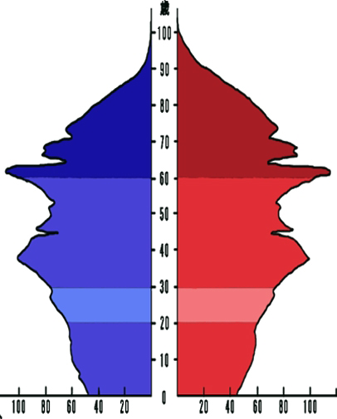

日本の人口ピラミッド（2010年）

